27 de marzo 2015
(Ambientación del lugar: Fotos de rostros, manos… de mujeres o niñas de diferentes países. Una frase de Teresa de Jesús: “las favorecisteis siempre”. Una frase de Jesús: “Ella… ama mucho”. Una frase de la Propuesta Educativa Teresiana: “El fin de la educación es colaborar a crear condiciones para que la persona viva conforme a su dignidad.”)
Al comienzo de este mes hemos celebrado el Día Internacional de las Mujeres; y si existe este día es porque aún falta camino por recorrer en la senda del pleno reconocimiento de sus derechos. Por eso hoy, nosotros también, queremos tener un espacio en nuestro recuerdo y oración POR ELLAS.
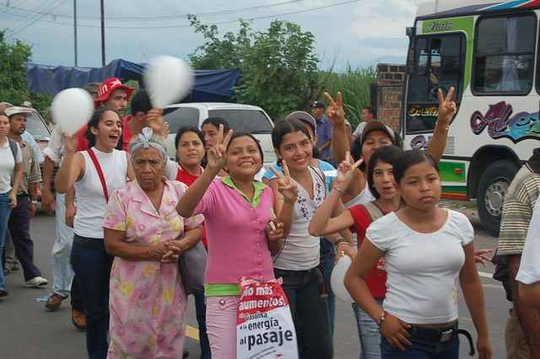
MIRAMOS LA REALIDAD
En el marco de los Objetivos del Milenio, encontramos el objetivo 3: PROMOVER LA IGUALDAD ENTRE LOS GÉNEROS Y EL EMPODERAMIENTO DE LA MUJER.
La igualdad entre los géneros es un derecho humano y es esencial para la consecución de los objetivos de desarrollo del Milenio. Se trata de un requisito indispensable para superar el hambre, la pobreza y las enfermedades. Igualdad entre los géneros implica igualdad en todos los niveles de la educación y en todos los ámbitos de trabajo, el control equitativo de los recursos y una representación igual en la vida pública y política.
Es crucial lograr la paridad en la educación (en la educación primaria y niveles siguientes) para que las mujeres participen plenamente en la sociedad y en la economía mundial. Sin embargo, en demasiados países las niñas quedan rezagadas. Entre los numerosos beneficios de una educación de buena calidad se cuenta la seguridad que entraña un empleo remunerado, pero con demasiada frecuencia las mujeres son relegadas a puestos mal pagados y que no brindan seguridad.
Aunque ha aumentado el porcentaje de mujeres que ocupan empleos remunerados en los sectores no agrícolas, en muchas regiones siguen representando una pequeña minoría de los trabajadores asalariados, con una representación excesiva en el sector informal.
Un elemento clave de la potenciación de la mujer es el ejercicio de un poder de decisión en pie de igualdad con el hombre en los campos que afectan a su vida (desde la familia hasta los niveles más altos de gobierno). Aunque la representación de la mujer en los parlamentos nacionales ha ido aumentado a un ritmo estable en los últimos años, las mujeres siguen ocupando tan sólo el 16% de los escaños en todo el mundo.
(Del informe 2005 de las Naciones Unidas elaborado por el Grupo de expertos en respuesta a la petición de la Asamblea General sobre evaluaciones periódicas de los Objetivos del Milenio).

Y seguimos encontrando noticias como ésta:
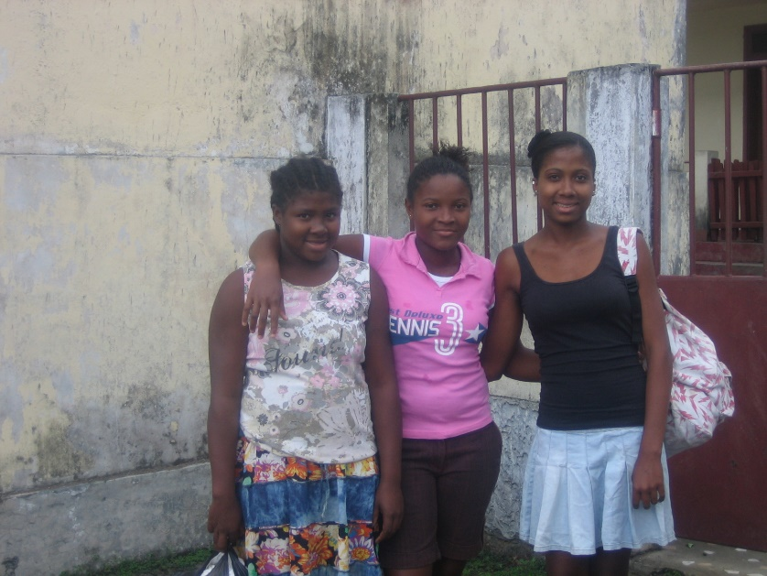
El trabajo de las mujeres da de comer al continente africano.
El hambre no afecta a todos por igual: siete de cada diez personas que la sufren en el mundo son mujeres y niñas. En África, ellas producen el 70% de los alimentos.
- Ayudas por maternidad, jornadas laborales maratonianas, dificultad para conseguir un ascenso... Aunque los avances sociales en la equiparación entre hombres y mujeres son una realidad en España, son muchas las voces que señalan que persisten focos de desigualdad.
- En África, las mujeres libran una batalla muy diferente. Son ellas las que producen el 70% de los alimentos en los países del Sur, aunque no poseen ni el 2% de las tierras. La nutrición de los niños depende totalmente de la mujer. Alimentan a sus hijos en el embarazo, durante la lactancia y posteriormente, cultivando los alimentos que consumen.
Foto www.fundeo.org Proyecto “Centro Teresiano de promoción de la mujer. 2015”
La mujer trabajadora africana es la protagonista de la lucha contra el hambre. Su guerra es la de la supervivencia.
Y NOSOTROS, AHORA…
Queremos orar por ellas, por nosotros, apoyados en el ejemplo de relación con la mujer de nuestro Maestro Jesús, porque como dice Teresa: “las favorecisteis siempre”.
* Canción: “Por ser mujer” CD: Cuando habla el corazón.
* Miramos a Jesús, sus gestos, su mirada, sus palabras…
- Ante una viuda que acaba de perder a su único hijo, “El Señor, al verla, se compadeció de ella y le dijo: “No llores”.” Lc. 7, 13
Pequeño silencio orante
- “El fariseo se decía: “Si éste fuera profeta, conocería quién y qué clase de mujer es la que lo toca. ¡Una pecadora!” … Jesús dijo a Simón: “¿Ves a esta mujer? Yo entré en tu casa… ella ha bañado mis pies con sus lágrimas… ella desde que entró no ha cesado de besar mis pies… si ama mucho es porque se le han perdonado sus muchos pecados… tu fe te ha salvado, vete en paz.” Lc. 7, 39-…
Pequeño silencio orante
- Y a aquella mujer impura, desesperada, que le toca el manto, “Él le dijo: Hija, tu fe te ha curado; vete en paz”. Lc. 8, 48
Pequeño silencio orante
- A la niña que estaba muerta “la tomó de la mano y le dijo: Talitha kumi”. Lc. 8, 54
Pequeño silencio orante
- A la mujer adúltera, amenazada, “Jesús se levanta y le dice: Mujer, ¿dónde están? ¿Ninguno te ha condenado? Y ella contestó: Ninguno, Señor. Jesús le dijo: Tampoco yo te condeno. Vete y no peques más.” Jn. 8, 10…
Pequeño silencio orante
* Canción: “Voz de mujer” CD: Cuando habla el corazón
* Oramos con el cántico de alegría en Dios de una mujer despreciada, tenida por borracha, y que experimenta el trato favorable de Dios hacia ella que regenera, da valor, da poder:
Cántico de Ana – 1º Samuel 2
Me siento feliz, mi corazón se regocija en el Señor. Celebro su salvación. Yo me río, Señor, de mis problemas, porque celebro en mí tu amor.
Tú eres Santo, eres justo, en Ti sólo hay armonía y unidad. En Ti me siento segur@ como el pie sobre roca. Sin Ti me siento insegur@, como el pie sobre arena.
¡Eres nuestra roca!
Las palabras humanas, Señor, son mentiras cuando son dichas con arrogancia. Tú sabes cómo es nuestro corazón, de donde sale lo bueno y lo malo.
Tú sabes distinguir una palabra falsa de una acción verdadera.
¡Eres grande!
Contigo se rompen los arcos de los valientes.
Contigo los cobardes se ciñen de valor.
Contigo los hartos se contratan por el pan.
Contigo los hambrientos engordan.
Contigo la mujer estéril da a luz siete hijos.
Contigo la madre de muchos queda baldía.
Nos alegramos de corazón Señor, la vida Contigo es de otra manera.
Tú, Señor, das la muerte y la vida.
Tú, Señor, hundes en el abismo y levantas.
Tú, Señor, das la pobreza y la riqueza.
Tú, Señor, humillas y enalteces.
Nuestro corazón se alegra Contigo, porque tus caminos no son los nuestros.
Eres así: levantas del polvo al desvalido.
Eres así: alzas de la basura al pobre.
Eres así: guardas los pasos de tus amigos.
Eres así: nos dejas cuando queremos triunfar por nuestra fuerza.
Eres así: nos salvas cuando nos abandonamos en tus manos de ternura.
Eres así: … (Podemos continuar el cántico con nuestra oración)
¡Eres maravilloso, nos alegramos de corazón Contigo!

Oración final
ES TIEMPO DE CAMINAR, es tiempo de acercarnos a la realidad tocando tierra,
uniendo nuestro paso, al paso de los más necesitados y desfavorecidos.
ES TIEMPO DE CAMINAR, es tiempo de unir nuestras manos
para construir juntos un mundo más justo para todos y todas.
ES TIEMPO DE CAMINAR, es tiempo de poner mil vidas
y despertar nuestra determinada determinación,
para que el sueño de Dios, de un mundo de hermanos, sea posible.
Ayúdanos, Jesús, a vivir como Teresa,
haciendo lo poquito que es en nosotros y nosotras para crear este mundo mejor.

